**Minh chứng lên kịch bản trước khi phỏng vấn**

# 1. Ngày tạo kịch bản phỏng vấn làm nhóm trên drive là ngày 4 tháng 10

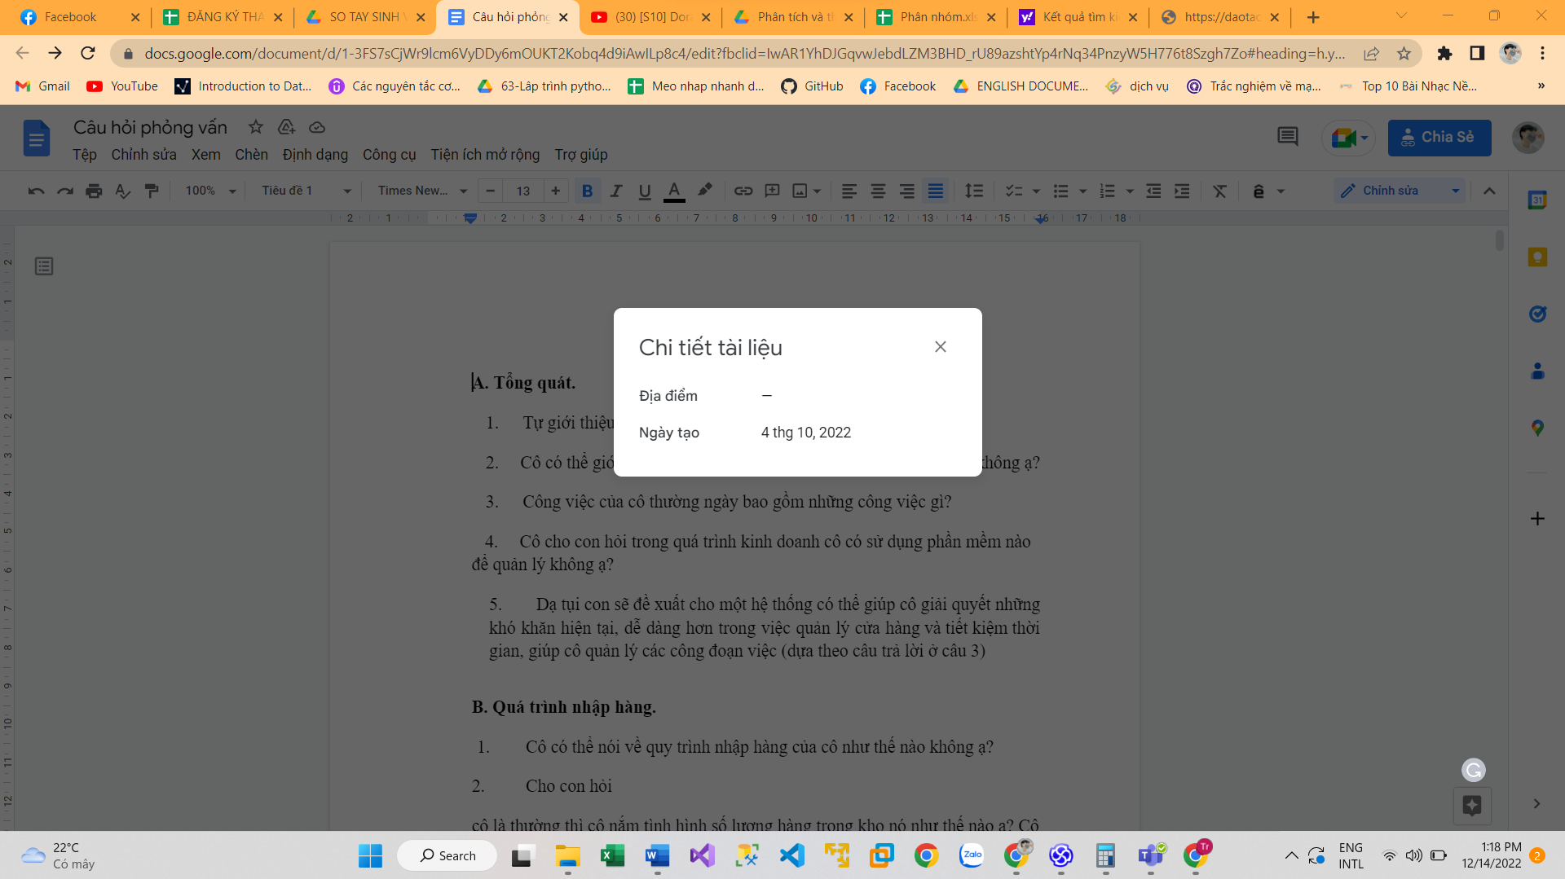

# 2. Sau thống nhất trên drive tải về máy làm bản chính phỏng vấn 13 tháng 10

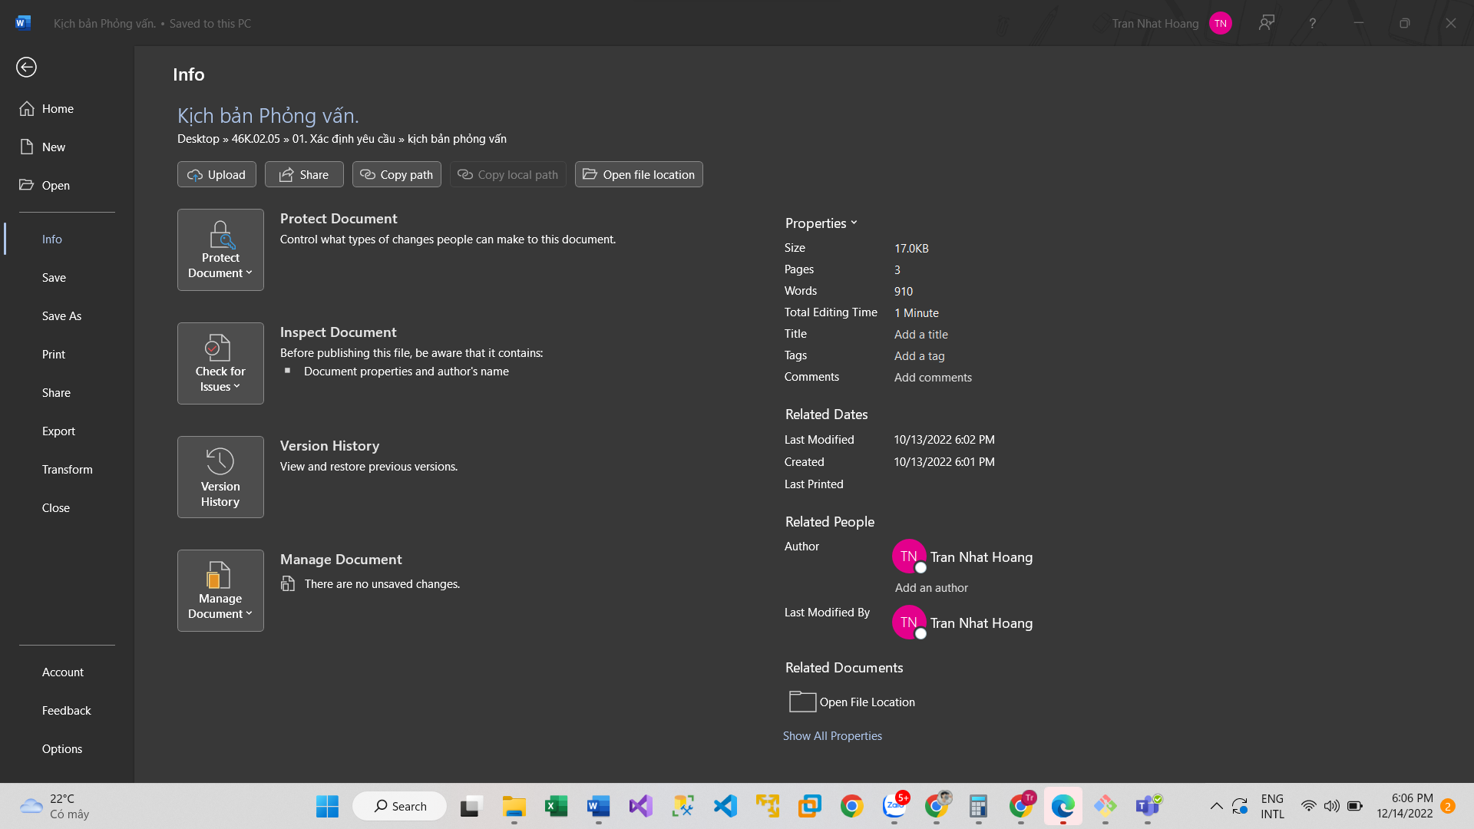

# 3. Ngày phỏng vấn: (file ghi âm gốc đầu tiên) 23 tháng 10

